Exercícios Teóricos – u00i: Ponteiros

Catarina F. M. Castro (803531) – AEDs II

O primeiro trecho representa um ponteiro denominado “vet”. O segundo trecho representa a alocação de um 5 espaços de memória para armazenamento de números inteiros. Por fim, o terceiro trecho representa “vet” apontando para os espaços de memória alocada.

1. Interface gráfica do usuário, Texto, Aplicativo

   Descrição gerada automaticamente

Na tela, será impresso o primeiro endereço de memória dos 5 alocados na declaração do ponteiro e, em seguida, um outro endereço equivalente ao primeiro dos outros 5 que foram posteriormente alocados.

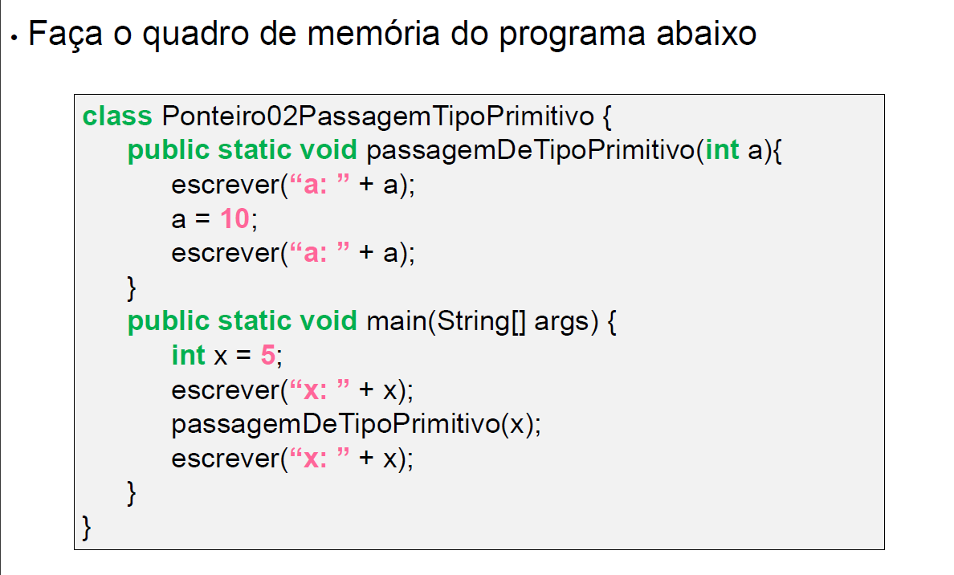

|  |  |  |
| --- | --- | --- |
| x | a | Tela |
| 5 | 5 | x: 5 |
|  | 10 | a: 5 |
|  |  | a: 10 |
|  |  | x: 5 |

|  |  |  |  |  |  |  |  |  |  |
| --- | --- | --- | --- | --- | --- | --- | --- | --- | --- |
| y[0] | y[1] | y[2] | y[3] | y[4] | b[0] | b[1] | b[2] | b[3] | b[4] |
| 0 | 1 | 2 | 3 | 4 | 0 | 5 | 10 | 15 | 20 |
| 0 | 5 | 10 | 15 | 20 | 0 | 1 | 2 | 3 | 4 |
| 0 | 1 | 2 | 3 | 4 | 5 |  |  |  |  |
|  |  |  |  |  |  |  |  |  |  |

|  |
| --- |
| Tela |
| y[0] : 0 |
| y[1] : 1 |
| y[2] : 2 |
| y[3] : 3 |
| y[4] : 4 |
| b[0] : 0 |
| b[1] : 5 |
| b[2] : 10 |
| b[3] : 15 |
| b[4] : 20 |
| b[0] : 0 |
| b[1] : 1 |
| b[2] : 2 |
| b[3] : 3 |
| b[4] : 4 |
| y[0] : 0 |
| y[1] : 5 |
| y[2] : 2 |
| y[3] : 3 |
| y[4] : 4 |

O primeiro trecho indica a criação de um ponteiro chamado “c”. O segundo trecho representa a alocação de um espaço na memória para guardar um objeto da classe “Cliente”. E, por fim, o terceiro trecho faz “c” apontar para esse espaço na memória.

|  |  |  |
| --- | --- | --- |
| c1 (7Ah) | c2 | c3 (A5h) |
| aa | 7Ah | bb |
|  |  |  |
|  |  |  |
|  |  |  |

|  |
| --- |
| Tela |
| ADDRs:  c1(null)  c2(null)  c3(null) |
| ADDRs:  c1(7Ah)  c2(7Ah)  c3(A5h) |
| ATRIBUTOs:  c1(3/aa)  c2(3/aa)  c3(2/bb) |
|  |

|  |  |  |  |
| --- | --- | --- | --- |
| c1 (33h) | c2 | c3 | x |
| 1, aa | null | 2, bb | 5, ee |
| 4, dd | (33h) | (33h) |  |
| 6, ff |  |  |  |
|  |  |  |  |

Para